Nombre y Apellidos: | JAVIER PRUNELL ACOSTA | Firma del Alumno:
DNI: | 54056005W | Firma del Profesor:

Apto: | No Apto: | Calificación:

Instrucciones Generales

La puntuación máxima será de 10 puntos.
Esta prueba tendrá una duración máxima de 420 minutos
( Temporalizados durante la Unidad de Aprendizaje )

El alumno/a deberá acatar las siguientes normas durante la duración de la práctica :

- Rellene el encabezado con su nombre, apellidos y D.N.I.
- Firme en todas y cada una de las hojas entregadas, incluidas las que estén en blanco.
- Usar exclusivamente bolígrafo azul o negro
- Guardar los ficheros generados en una carpeta con nombre MF0486_E4
- El docente le indicará al final como entregar el contenido de dicha carpeta
- Al finalizar el ejercicio y antes de entregarlo comprueba tus respuestas, en caso de duda consulta al docente.

Equipo y material

- Bolígrafo azul.
- Folios.
- Ordenadores.
- Conexión a Internet. ( Para buscar información a modo de ayuda )
- Sistema operativo Windows ( Virtualizado )
- Sistema operativo Linux ( virtualizado )
- Pendrive.

Instrucciones específicas

El objetivo de esta práctica guiada será como se puede asegurar la disponibilidad de los datos en sistemas Windows y Linux. Para ello se ha de garantizar que se cumple la Regla 3 2 1 de copias de seguridad:
✔ Tener 3 copias de seguridad diferentes (original y 2 copias).
✔ Tener 2 soportes diferentes
✔ Tener 1 copia fuera de la empresa.

Condiciones de realización:

La actividad se llevará a cabo en el aula y el alumnado contará en todo momento supervisión del docente.

El alumnado contará con una duración de 420 minutos para realizar la práctica.
Se podrá realizar en varias partes con una duración cada una de 60 minutos.

El alumno podrá hacer uso de internet para su realización, y se detallan a continuación algunas webs de ayuda.

Páginas webs :

Crear un punto de restauración del Sistema

https://support.microsoft.com/es-es/windows/crear-un-punto-de-restauraci%C3%B3n-del-sistema-77e02e2a-3298-c869-9974-ef5658ea3be9

Copias de Seguridad en windows / Linux

En ella se valorará la utilización de herramientas para la gestión del tiempo y secuenciación del uso de las aplicaciones necesarias. Y se observará especialmente la autonomía del alumnado a la hora de ejecutar y tomar decisiones. Como también la estructuración del ejercicio en donde se solicitará, orden, coherencia y limpieza.

Una vez terminado la práctica se le notificará al docente y pasará a su evaluación.

Punto de restauración en Linux: TIMESHIFT
Vamos a utilizar el programa TimeShift para realizar una copia de seguridad de todo el sistema. Primeramente, vamos a instalar el programa. En otras aplicaciones de Linux, toda la gestión y configuración se realizan por línea de comandos, en este caso, TimeShift tiene una opción gráfica para configurar la copia de seguridad (o punto de restauración)
Sudo apt install timeshift
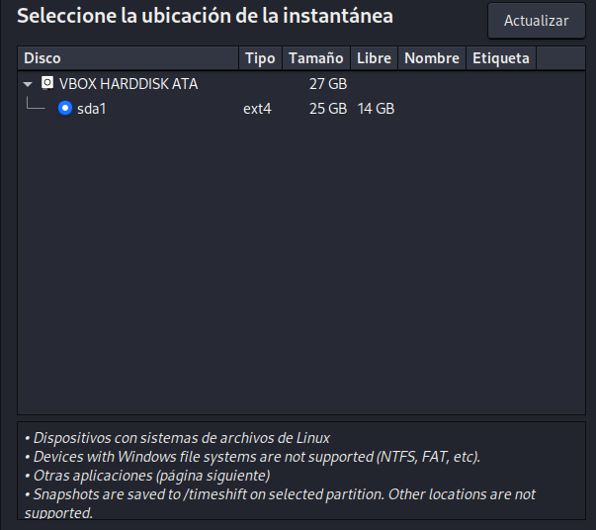
Al abrir el programa, nos aparece seleccionada la opción RSYNC, que también es un comando que tenemos integrado dentro del sistema Linux (normalmente). Como podemos ver, la primera ver que se genera una copia de seguridad es una copia completa del sistema. Posteriormente,
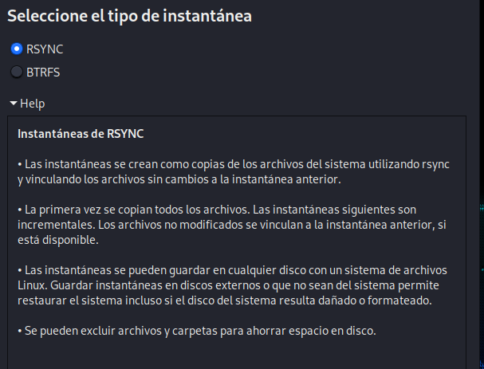
Podemos ver que, en la imagen de la derecha, nos indica el disco duro sda1, con el tipo de formato ext4. Nos avisa claramente que la copia es de sistema Linux, y no es compatible ni soportable por NTFS y FAT.
Finalmente, el programa nos indica como podemos configurar las copias de seguridad. En la pantalla final nos encontramos con las carpetas que se van a copiar, también podemos incluirlos o excluirlos.
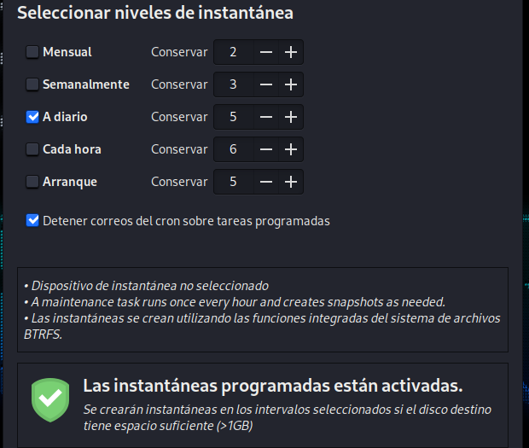
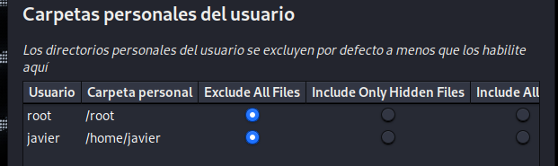

Punto de restauración con Windows 10: Restore Point Creator

Aunque Windows 10, ya trae una sencilla herramienta para la realización Restore Point Creator permite gestionar todos nuestros puntos de restauración de una manera rápida y sencilla para poder acceder a ellos en el momento en el que lo necesitemos. Así, con esta herramienta podremos volver a un punto de restauración de sistema anterior cuando hayamos sufrido cambios que afecten negativamente a nuestro PC o que no nos gusten.

Después de la instalación principal. Nos encontramos con la ventana principal del programa, ponemos el nombre a la copia que queremos hacer y nos encontramos con dos opciones; creación personalizada de todo el sistema o un “checkpoint” por defecto. En este caso vamos a llamarla “copia de seguridad 14 marzo”. El programa tardará en realizar la copia. Dependiendo del sistema, el proceso será lento.

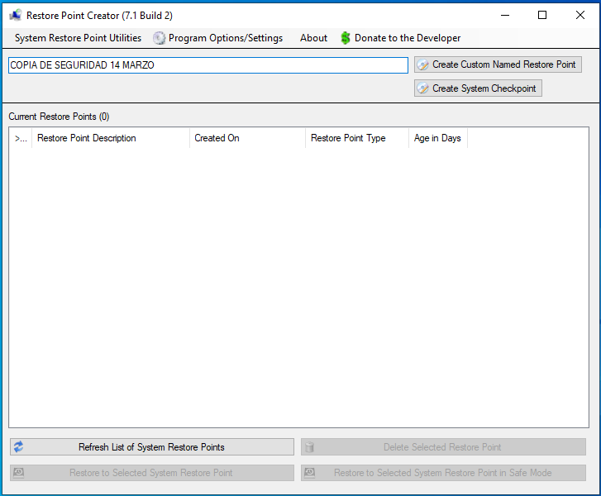
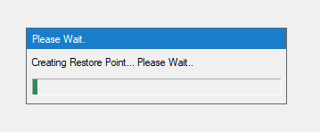

Finalmente, el programa termina todo el proceso y nos encontramos con la copia de seguridad en la lista de las diferentes copias que podríamos realizar. Bajo el punto de vista de comodidad y velocidad, este programa, también en versión portable es una herramienta muy aconsejable. La copia de seguridad puede copiarse desde la ruta y pasarla directamente a un dispositivo externo.

